Қу дауысты Құттыбай биге ескерткіш орнатылды
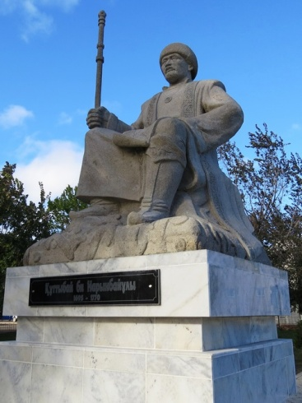
Қазақ хандығының 550 жылдығына орай Аягөз қаласының орталығында тағы бір ескерткіш бой көтерді. Қаланың архитектуралық сәулетіне үлес қосқан бұл ескерткіш Аягөз ауданы халқының өз қаржысына тұрғызылды. Қу дауысты Құттыбай биге ескерткіш орнату жөнінде аудан әкімі Бақытжан Байахметовке қолқа салған өңір ақсақалдары үлкен істің басын қайырған аудан басшысына дән риза.
-Қу дауысты Құттыбай биге ескерткіш орнату жөніндегі бастама көтеріле қолдау табылысымен, арнайы есепшот ашылып, жұмыс жасады,-дейді аудандық мәслихаттың хатшысы Төлеухан Бозтаев. - Жерлесіміз Дәулет Тұрлыханов 3 миллион теңге құйса, осындағы Тортаевтар әулеті 300 мың теңге аударды. Бұған дейін біз осы өңірден шыққан белгілі азаматтардың барлығына дерлік көмек қолдарын созу жөнінде арнайы хаттар жібердік. Тіпті, Думан, Дәулет, Мейрам деген студенттер 5 мың теңгеден өз үлестерін қосқанын айта кету керек. Нәтижесінде 6 миллионнан астам теңге жиналып, баба ескерткішін тұрғыздық.
Ескерткіштің авторы Қоңыртай Мұхамедиев қазір Астанада тұрғанымен туып-өскен жері - осы өңір. Қазақстан суретшілер одағының мүшесі, Қазақстан суретшілер ассоциациясының мүшесі, «Қазақстанның еңбек сіңірген қайраткері», Суретшілер одағы алтын медалінің иегері.
Қу дауысты Құттыбай бидің арғы аталары Жанкөбек, Нарымбайлар өз заманында әйгілі билер болған. Құттыбай 1760 жылы Абылай және Әбілмәмбет хандардың тапсырмасымен Пекинге, Цинь императоры Цяньлунге қазақ елшілігін басқарып барды. Елшіліктің сапары нәтижелі болып, Қытаймен шекарадағы аймақтарға қазақтардың қоныстануына жол ашылған.
Берікхан Тайжігіт
Аягөз ауданы.

